Tassu - нагревательные кабели для пола (в наличии со склада в г.Уфа)
Нагревательный кабель предназначен для частично аккумулирующего или прямого отопления пола. Расчетная мощность на квадратный метр в зависимости от материала пола 80-150 Вт/м², монтажный интервал 13-25 см и глубина укладки для прямого отопления - 3-5 см, для частично аккумулирующего отопления - 5-10 см. Двухжильный экранированный кабель с концевой муфтой. Минимальная температура монтажа -10 °С. Удельная мощность 20 Вт/м, номинальное напряжение 230 В. Длина питающего кабеля питающего кабеля 2,5 м.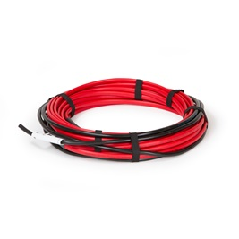
TASSU 1200W/54м площадь 8-15м2 4 шт по цене 6400,00 руб/к-т с НДС
TASSU 1600W/72м площадь 11-20м2 5 шт по цене 8700,00 руб/к-т с НДС
TASSU 1800W/86м площадь 12-22м2 4 шт по цене 9750,00 руб/к-т с НДС
TASSU 2200W/106м площадь 15-27м2 5 шт по цене 10800,00 руб/к-т с НДС

